**Кикило Марына Янкова (Kikiłowna Maryna)**

21 апреля 1796 г – крещение (НИАБ 136-13-894, лист 29, №47/1796-р (ориг)).

**НИАБ 136-13-894:** Лист 29. **Метрическая запись №47/1796-р (ориг).**

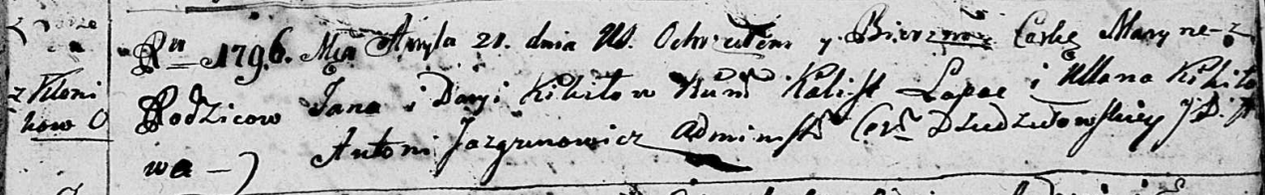

Дедиловичская Покровская церковь. 21 апреля 1796 года. Метрическая запись о крещении.

Kikiłowna Maryna – дочь родителей с деревни Клинники.

Kikiło Jan – отец.

Kikiłowa Daryia – мать.

Łapać Kalist - кум.

Kikiłowa Ullana - кума.

Jazgunowicz Antoni – ксёндз.